**TRƯỜNG ĐẠI HỌC BÁCH KHOA HÀ NỘI**

**VIỆN CÔNG NGHỆ THÔNG TIN VÀ TRUYỀN THÔNG**

---------***---------



BÁO CÁO MÔN HỌC

**CƠ SỞ DỮ LIỆU**

*Chủ đề 16: CSDL cho Quản lý khách hàng dùng điện*

|  |  |  |
| --- | --- | --- |
| Giảng viên: | PGS. TS. Trần Đình Khang |  |
| Nhóm sinh viên: | 1. Phạm Hồng Quân | 20194146 |
| 2. Đỗ Đặng Phương | 20194141 |
| 3. Chu Đình Đức | 20194021 |
| 4. Phạm Nhân Quyền | 20194149 |
| 5. Nguyễn Bá Sơn | 20194155 |

MỤC LỤC

I. SƠ ĐỒ THỰC THỂ LIÊN KẾT 3

II. SƠ ĐỒ QUAN HỆ 4

III. CÂU LỆNH TRUY VẤN 5

IV. PHỤ THUỘC HÀM 7

## I. SƠ ĐỒ THỰC THỂ LIÊN KẾT

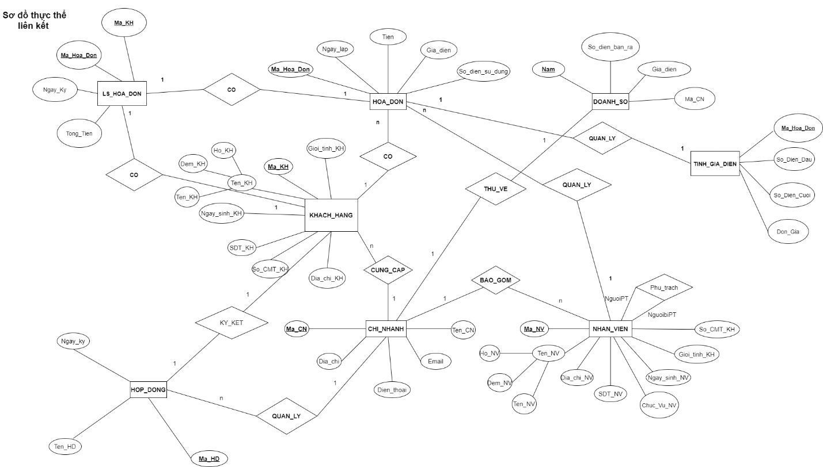

## II. SƠ ĐỒ QUAN HỆ

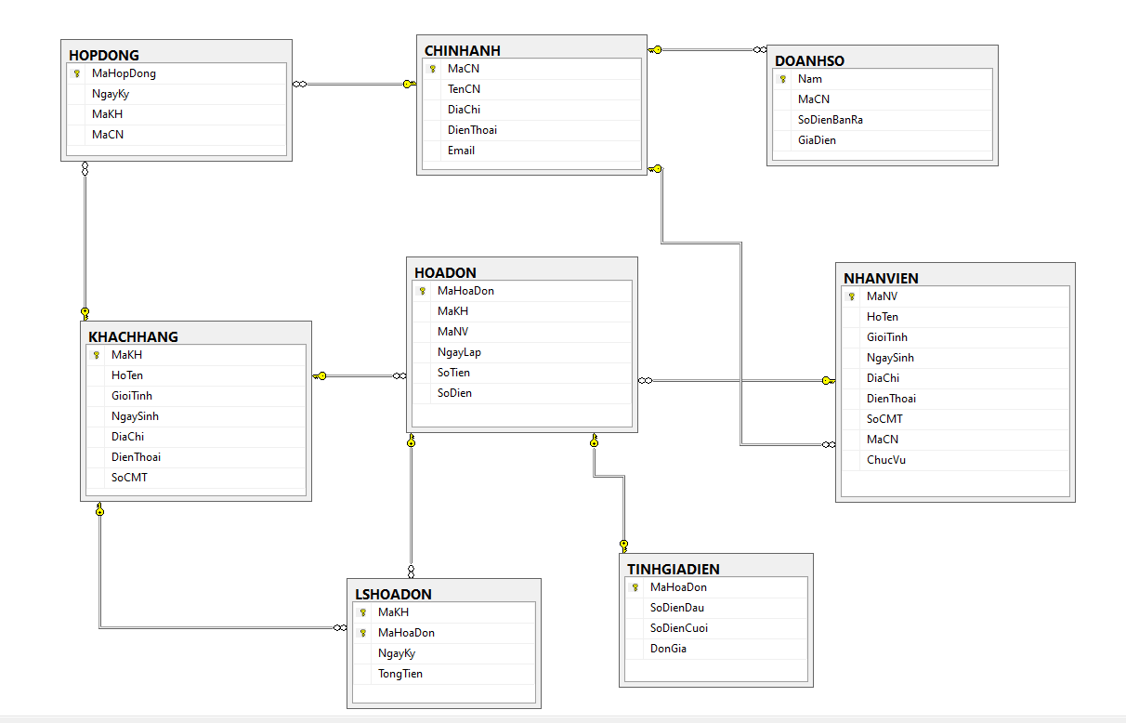

## III. CÂU LỆNH TRUY VẤN

1. Hiển thị Thông tin tất cả các khách hàng

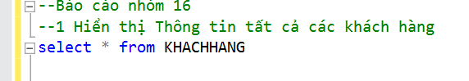

2. Hiển thị thông tin khách hàng có giới tính là Nam

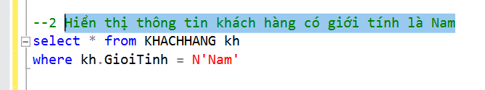

3. Hiển thị tên nhân viên, địa chỉ, ngày sinh có giới tính nữ và chức vụ là quản lý

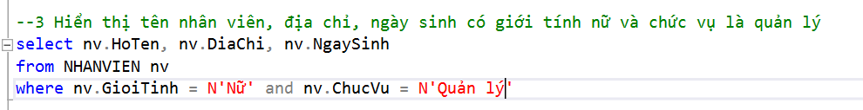

4. Hiển thị tên khách hàng, tên chi nhánh quản lý và mã hợp đồng của KH đó

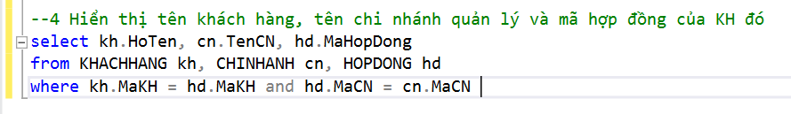

5. Hiển thị chi nhánh có doanh thu cao nhất năm 2019

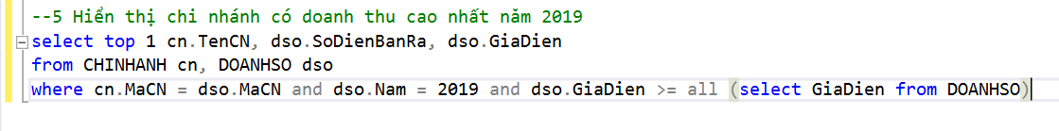

6. Đếm số Khách hàng của mỗi chi nhánh

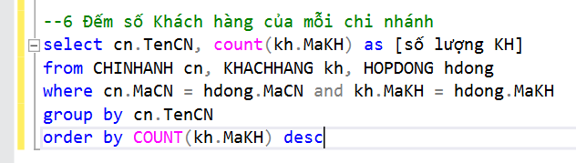

7. Chỉ ra chi nhánh có nhiều nhân viên nữ nhất

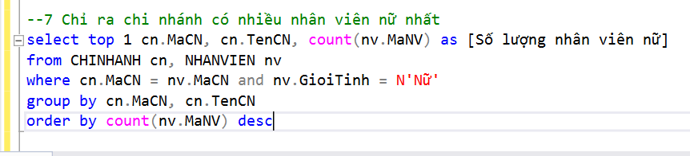

8. Hiển thị các khách hàng lớn hơn 30 tuổi

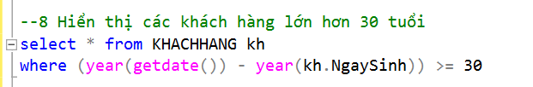

9. Hiển thị tên chi nhánh có nhân viên nam sinh ngày 30 tháng 4

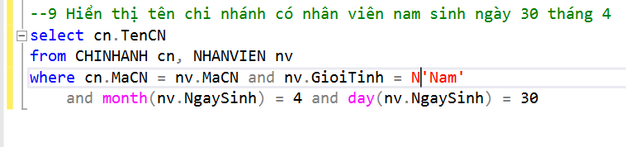

10. Hiển thị khách hàng có họ là Nguyễn

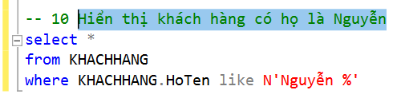

## IV. PHỤ THUỘC HÀM

1. Ma_NV ---> {Ten_NV, Ngay_sinh_NV, Gioi_tinh_NV, So_CMT_NV}

2. So_CMT_NV ---> {Ten_NV, Ngay_sinh_NV, Gioi_tinh_NV, Dia_chi_NV}

--- Quan hệ CHI_NHANH

3. Ma_CN ---> {Ten_CN, Dia_chi_CN}

--- Quan hệ HOP_DONG

4. Ma_Hop_Dong ---> Ngay_ky

--- Quan hệ KHACH_HANG

5. Ma_KH ---> {Ten_KH, Ngay_sinh_KH, Gioi_tinh_KH, So_CMT_KH}

6. So_CMT_KH ---> {Ten_KH, Ngay_sinh_KH, Gioi_tinh_KH}

--- Quan hệ TINH

7. Ma_Hoa_Don ---> {So_Dien_Dau, So_Dien_Cuoi, Don_Gia}

--- Quan hệ LS_HOA_DON

8. {Ma_Hop_Dong, Ma_KH} ---> {Ngay_ky, Tong_tien}

--- Quan hệ HOA_DON

9. Ma_Hoa_Don ---> {Ngay_lap, Tien}

--- Quan hệ DOANH_SO

10. {Ma_CN, Nam} ---> So_dien_ban_ra